《Linux操作系统》实验报告

年级、专业、班级 |  | 2019级计算机科学与技术（卓越）02班 |  |  | 姓名 | 李燕琴
实验题目 | 实验一 内核编译与添加系统调用
实验时间 |  |  | 实验地点
实验成绩 |  |  | 实验性质 | □验证性 √设计性 □综合性
教师评价：
□算法/实验过程正确； □源程序/实验内容提交 □程序结构/实验步骤合理；
□实验结果正确； □语法、语义正确； □报告规范；
其他：
评价教师签名：
一、实验目的
- 了解Linux内核和进程
- 通过sysfs控制/查看模块信息
- 认识和使用内核数据结构
- 学会Linux内核的重新编译
- 学会并掌握如何向内核添加系统调用函数

二、实验项目内容

1. Linux环境下的C或者C++编译和调试工具的使用
2. 向Linux内核增加新的系统调用，系统调用的功能为打印出自己的学号和姓名信息。
3. Linux新内核的编译、安装和配置。
4. 编写应用程序以测试新的系统调用并输出测试结果。

三、实验过程或算法（源程序）

1. 实验环境
Ubuntu 14.04，要编译的内核源码版本4.4.125，使用uname –r查看内核版本是4.4.0
$ uname -r
kernel version :4.4.0-31-generic

2. 下载并解压源代码
将linux-4.4.125.tar.xz拷贝到/usr/src/目录下
$ sudo cp ~/linux-4.4.125.tar.xz /usr/src

3. 创建root用户和切换root用户
$ sudo passwd root
$ su root

4. 解压tar.xz文件并且查看是否成功
# xz -d linux-4.4.125.tar.xz
# tar -xvf linux-4.4.125.tar
# ls

5. 修改程序添加系统调用
添加一个系统调用，并且使用面向内核的打印函数printk打印姓名和学号
# gedit /usr/src/linux-4.4.125/kernel/sys.c
在末尾加入函数（大家将打印函数中改成自己的姓名和学号！）
asmlinkage int sys_mycall(void) {
printk("My name is XXXX!My studentid is XXXXXXX\n");
return 1;
}
添加函数声明
# gedit /usr/src/linux-4.4.125/arch/x86/include/asm/syscalls.h

函数头文件
asmlinkage int sys_mycall(void);

添加系统调用ID
#gedit /usr/src/linux4.4.125/arch/x86/entry/syscalls/syscall_64.tbl

在最后一行添加以下语句（注意与上面对齐）
326 64 mycall sys_mycall
其中326是指行号326.64指64位系统，mycall是自己命名的用于调用的名字，sys_mycall是自己编写的函数名。

6. 构建编译环境
/usr/src# apt-get install build-essential gcc g++ make
/usr/src# apt-get update

7. 安装ncurses库
这里使用Ubuntu系统，因为系统自带的ncurses库在支持make menuconfig的时候会出错，所以，依然要安装ncurses库，这里我们从源码安装。首先去ncurses官网http://ftp.gnu.org/pub/gnu/ncurses/ 上下载源码。这里我们有5.9版本，并通过简单的安装方式.configure 和make、make install方式安装。如下图，自己先创建一个文件夹programs，然后将位于home目录下的ncurses安装包拷贝过来。
# mkdir ~/program
# cp ~/ncurses-5.9.tar.gz ~/programs/
# cd ~/program
/programs# tar zxvf ncurses-5.9.tar.gz
/programs# cd ./ncurses-5.9
/programs/ncurses-5.9# ./configure
/programs/ncurses-5.9# make
/programs/ncurses-5.9# make install

8. 配置内核
一切准备工作做完，现在我们就可以配置内核了，这里我们使用make menuconfig方式。但是如果这不是你第一次配置这个内核，那么请先运行：make mrproper来清除以前的配置，回到默认配置，然后再运行：make menuconfig.如下图。

/usr/src/linux-4.4.125# make mrproper
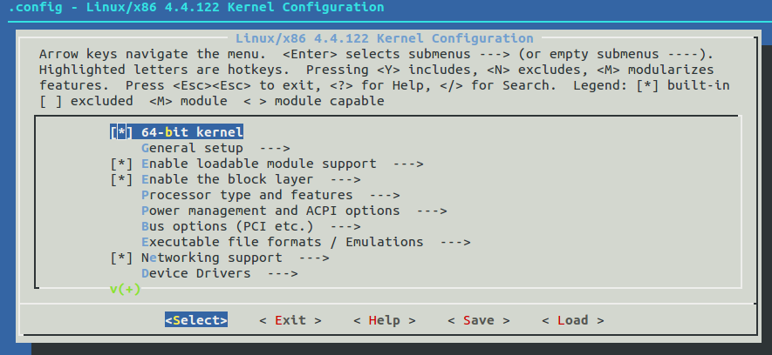
/usr/src/linux-4.4.125# make menuconfig
在这里，我们不对这些进行修改，默认不去动它也没多大问题。（先save再exit即可），若make后报错，可能是ubuntu下缺少了部分如下的组件，安装一下即可。
#sudo apt-get install libssl-dev

9. 编译及安装内核
# make
# make modules
# make modules_install
# make install

10. 配置引导程序grub
# gedit /etc/default/grub
将GRUB_HIDOEN_TIMEOUT=0和GRUB_HIDDEN_TIME_QUIET=true两行加#号注释掉后
#update-grub2

11. #reboot （重启后选择新内核进入系统,若不手动选择，系统会自动用更高版本的内核进入系统。）

12. #uname -r(查看内核是否为4.4.125，若是则成功。)
13. 编写系统调用函数
创建.c文件和打开.c文件

$ touch test.c
$ gedit test.c

编写函数
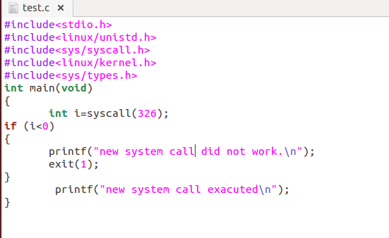

编译和运行.c文件
$ gcc -o test test.c
$ ./test
$ dmesg

四、实验结果及分析和（或）源程序调试过程

- 内核配置图
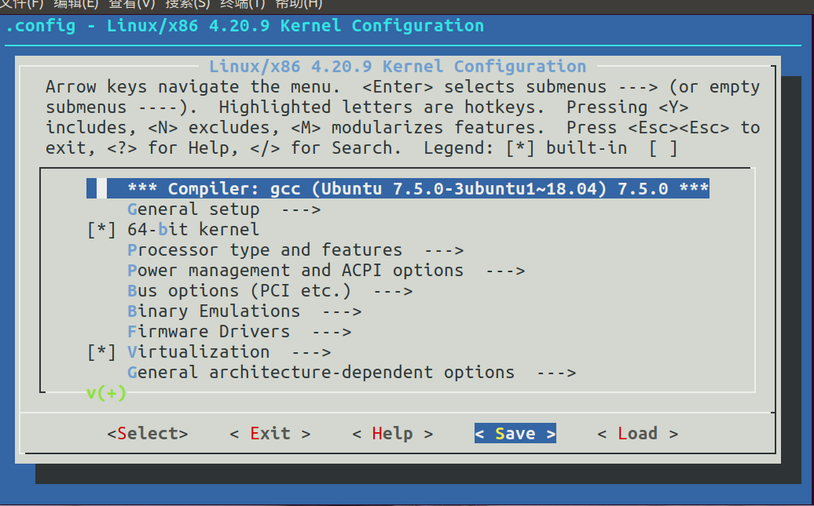

- 以新内核进入系统后的内核版本截图
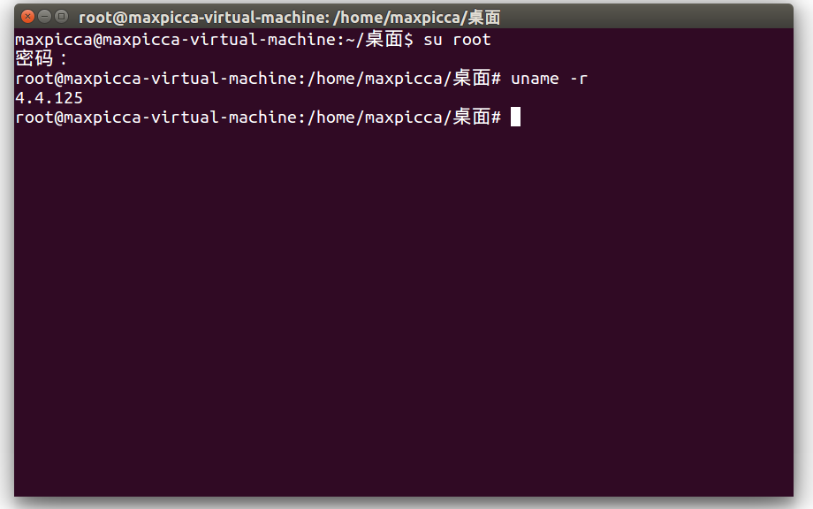
- 测试程序的运行结果
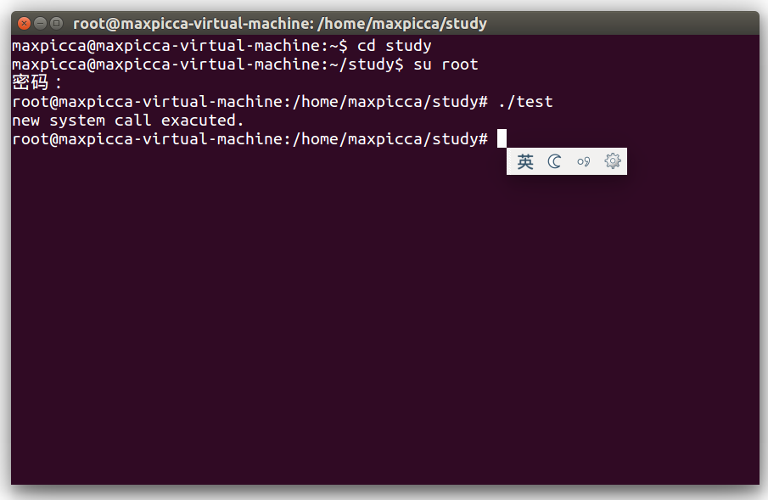
- 输入dmesg查看日志中打印出自己的姓名和学号
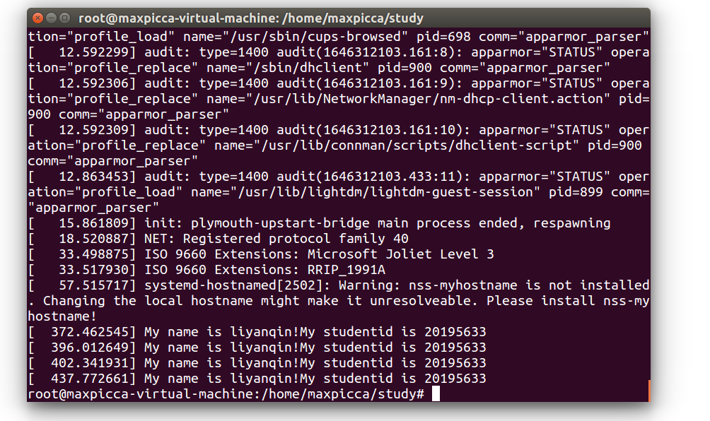

五、实验心得

本次实验，教会我“不懂就一定要照着教程一步一步来”。最初我的电脑是有一台ubuntu18的，本来想偷懒就基于ubuntu18来做实验，但是从ncurses版本不对，到无法安装libssl-dev，再到不得不降低openssl版本，以至于一直无法成功make。后来，同学说用ubuntu14做着极其顺利，不到两小时就做完了。（我数了数，我的快超过20小时了吧，虽然说对linux的理解更深了，因为de了不少bug，算是唯一一件能安慰自己的事情了，可是，20小时啊，呜呜呜，不听教程言，吃亏在眼前，实验环境已经说的很清楚了，需要ubuntu14）。总之，这个第一个实验，总算做完了，万事开头难嘛。（天知道后面的实验（指第三个实验）也不简单。）

